Adı : ………………………
Soyadı : ………………………
No : ……………

6/.. SINIFI BİLİŞİM TEKNOLOJİLERİ VE YAZILIM DERSİ
2. DÖNEM 2. YAZILI SORU VE CEVAPLARI
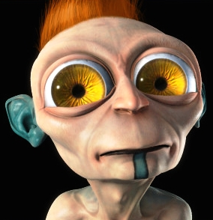
Not: Sevgili öğrenciler, lütfen soruları dikkatli okuyunuz. Her sorunun değeri10 puandır. Bu yazılıda 10 soru sorulmuştur. Cevapları, soruda belirtilen seçeneklere işaretleyiniz. Yazılıyı bitirme süresi 40 dakikadır.
Başarılar Dilerim
…………………

SORULAR

1.Powerpoint ne tür bir programdır?

A) Sunu Tasarım Programıdır B) Tablo - Grafik Programıdır
C) Kelime İşlem Programıdır D) İşletim Sistemidir

2. Power point programının kullanım amacı aşağıdakilerden hangisidir?

A) Resim yapmak
B) Hesaplama yaptırmak ve tablo oluşturmak
C) Bir konuyu anlatmak için sunum hazırlamak
D) Bilgisayarda yazı yazmak

3.Aşağıdakilerden hangisi PowerPoint dosyadır?

A) sunularım.doc
B) bilgi.xls
C) okuldizayn.pptx
D) ppt.powerpoint

4. Aşağıdakilerden hangisi Powerpoint 2007 de oluşturulan sunu dosyasının simgesidir?

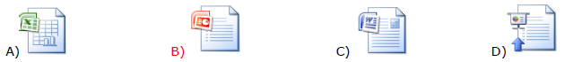

5.Gösterime başlatılan bir sunuyu sonlandırmak için hangi işlem yapılmalıdır?
A) Esc Tuşuna basılır.
B) Ctrl tuşuna basılır.
C) Enter Tuşuna basılır.
D) Gösteri başlığından gösteriyi durdur seçimi yapılır.

7. Aşağıdaki kare içine alınan tuş nedir?

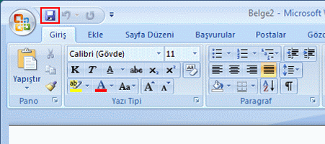

A) Sunuyu kaydetmenizi sağlar.
B) Yazı boyutunu değiştirir.
C) Yazı tipini değiştirir.
D) Yazıya resim eklemenizi sağlar.

8. Word 2010 programında yukarıdaki şekilde görülen bölüm ile hangi işlemler yapılır?

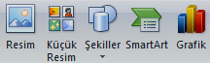

A) Paragraf ile ilgili işlemler
B) Çizimler ile ilgili işlemler
C) Yazı tipi ile ilgili işlemler
D) Düzenleme ile ilgili işlemler

9.Eklenen müziğin sunu boyunca çalmasını sağlayan seçenek aşağıdakilerden hangisidir?

A) Tıklatıldığında
B) Slaytlarda yürüt
C) Öncekinden sonra
D) Önceki ile birlikte

10. Slayt gösterisini başlatmak için……, gösteriden çıkmak için klavyeden … tuşuna basılır.
A) F4-ESC B) F5-ESC C) ESC-F9 D) F8-ESC

SINAVINIZ BİTTİ !

Kâğıdınızı Teslim Etmeden Önce Mutlaka Kontrol Ediniz

